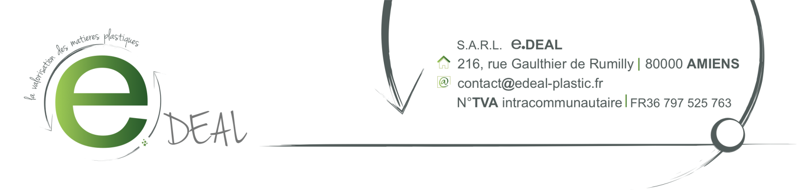

PAPREC MEDITERRANEE 13 SA FACTURE
Agence de Vitrolles
5-7 Rue Pilliers de la Chauvinière – CS 60195
44802 SAINT HERBLAIN CEDEX

Numéro | Date | Mode et conditions de règlement | Echéance | Votre n° de TVA
391-0615 | 12.06.2015 | Virement Bancaire – 45 jours FDM | 31.07.2015 | FR48 401 445 085

Référence Dossier : SL150507
Référence client :PAP002

Merci d’adresser votre paiement à l’adresse ci-dessous:
SARL E.DEAL- 216, Rue Gaulthier de Rumilly – 80000 AMIENS

Coordonnées bancaires :
Crédit Mutuel Loué
IBAN : FR7615489048190008095430194 BIC : CMCIFR2A

En cas de retard de paiement, la société E.DEAL se réserve le droit de demander une indemnité forfaitaire de 40€ pour frais de recouvrement.

